东南大学自动控制实验室

实 验 报 告

课程名称： 自动控制原理

实验名称： 闭环电压控制系统研究
院（ 系）： 自动化学院 专 业： 自动化
姓 名： 张韫译萱 学 号： 08023214
实验时间： 2025.11.20 评定成绩：
审阅教师：

实验三 闭环电压控制系统研究
一、实验目的
（1）通过模拟电路环节认识自动控制系统的组成以及各部分功能。
（2）掌握电压控制系统正确实现闭环负反馈的方法。
（3）通过开、闭环实验数据说明控制系统的闭环控制效果。
二、实验原理
- 利用各种实际物理装置（如电子装置、机械装置、化工装置等）在数学上的“相似性”，将各种实际物理装置从感兴趣的角度经过简化并抽象成相同的数学形式。我们在设计控制系统时，不必研究每一种实际装置，而用几种“等价”的数学形式来表达、研究和设计。我们用替代、模拟、仿真的形式把数学形式再变成“模拟实物”来研究。这样，就可以“秀才不出门，遍知天下事”。实际上，在后面的课程里，不同专业的学生将面对不同的实际物理对象，而“模拟实物”的实验方式可以做到举一反三，利用下列“模拟实物”——电路系统，替代各种实际物理对象。
- 自动控制的根本是反馈闭环，尽管有的系统不能直接感受到它的闭环形式，如步进电机控制，专家系统等。闭环控制可以带来想象不到的好处，本实验就是用开环和闭环在负载扰动下的实验数据，说明闭环控制效果。自动控制系统性能的优劣，其原因之一就是取决调节器的结构和算法的设计，本实验采用单闭环、比例调节器K设计实验，通过实验证明：不同的K，对系统性能产生不同的影响，以说明正确设计控制器的重要性。
- 为了使实验有代表性，本实验采用三阶（高阶）系统。这样，当调节器K值过大时，控制系统会产生典型的现象——振荡。本实验也可以认为是一个真实的电源控制系统。
三、实验设备
THBDC-1实验平台
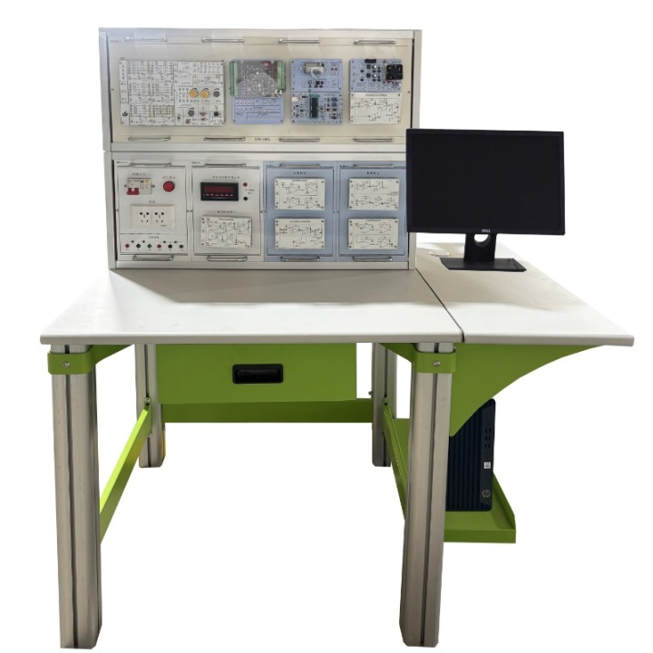

四、实验线路图

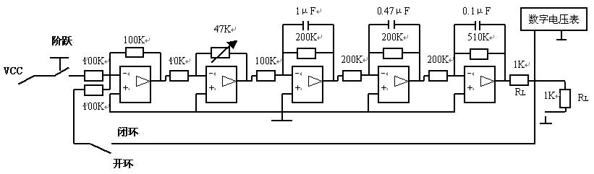
图3-1 闭环电压控制系统研究接线图
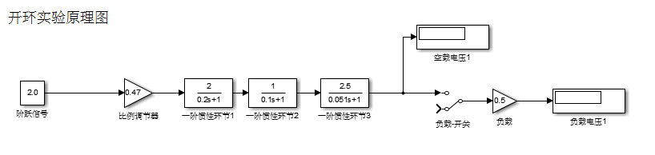
图3-2比例环节+开环控制系统MATLAB仿真
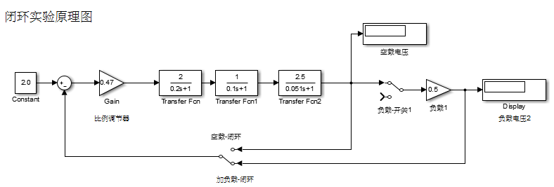
图3-3比例环节+闭环负反馈系统MATLAB仿真
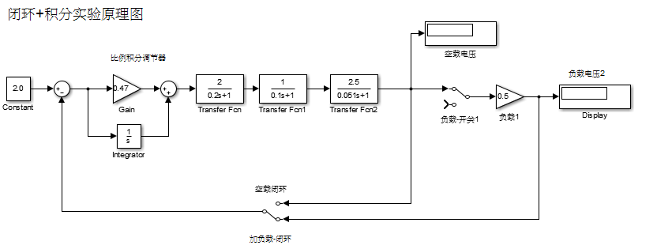
图3-4 比例积分环节+闭环负反馈系统MATLAB仿真

五、实验步骤
- 电路单元接线：找到如图3-1所示闭环电压控制系统研究专用电路单元，先连接可变电阻Rx，接线完成后将可变电阻Rx逆时针旋转到底时，即Rx复位，此处必须断电状态下操作，否则会造成滑动变阻器损坏；再顺时针旋转1圈，令Rx阻值为4.7KΩ，通过计算可得Kp=2.4，仔细检查线路无误后，将电路单元的+12V、GND、-12V分别和实验平台上对应的的电源接口相连。若不具备硬件接线环境，可以利用MATLAB Simulink 软件搭建如图3-2、3-3、3-4所示的仿真模型，仔细阅读实验步骤4-5，设置参数进行仿真，完成（6）中表格。

- 设置输入信号：找到阶跃信号发生模块，按下“阶跃”开关，通过旋钮调节阶跃信号幅值，使“数字电压表”的电压为1.00V，将阶跃信号接入电路单元IN端口。如果阶跃信号幅值无法调节，则对阶跃信号模块进行检查（比如实验台是否上电等），找出故障原因。

- 实验过程：先调节可变电阻令Rx = 4.7K（一圈），通过调节跃信号的幅值使得开环系统空载输出为2.00V，加1K负载（即第二个1K电阻接地），记录此时负载获得的电压值。接着，断开负载（即第二个1K电阻不接地，此时空载电压应为2V），通过导线将开环系统变为闭环系统，正确实现负反馈后，需重新调节跃信号的幅值使得闭环系统空载输出为2.00V，加1K负载（即第二个1K电阻接地），记录此时负载获得的电压值、阶跃幅值（R）、稳态误差值（e）。

- 调节可变电阻47K的圈数，令Rx=9.4k、18.8k、37.6k（2圈、4圈、8圈）依次进行开环和闭环测试；通过调节阶跃信号的幅值保证空载输出为2.00V的前提下，再加1K负载；系统稳定后记录数据并填入表格。要注意在可变电阻为8圈时电压表的现象（振荡），并能用理论证明。测得各数据完成表格内数据填写。
注意：为了数据可比性，加1 K负载前必须保证空载输出电压是2.00V。稳态误差测量e是第一级比较器的输出，用数字表直接测量，稳态误差E是根据理论公式计算获得的，需要测量给定的阶跃信号幅值R。
实验结果分析：闭环测试中，增加可变电阻值，开环增益增加，输出电压增加，稳态误差逐渐减小，但开环增益过大会造成系统不稳定，发生振荡。

- 闭环积分实验：将比例环节换成积分调节器：将第二级运放的10KΩ改为100KΩ；47KΩ可变电阻改为10μF电容，调节阶跃信号幅值，确保空载输出为2.00V后再加负载，观察负载端获得的电压值并记录。
调节空载输出为2.00V后接入负载，测得负载端获得的电压值为1.987V，稳态误差e为0.015V，输入信号R为2.005V。
实验结果分析：将比例环节换为积分调节器后进行实验，系统输出基本无稳态误差，符合Ⅰ型系统在阶跃输入下的稳态误差，也说明积分环节能够消除静态误差，提高系统稳定性。

（6）实验数据记录表：
开环 | 加1K负载
开环增益  调4.7K电阻 | 1圈  （Kp=2.4） | 2圈  （Kp=4.8） | 4圈  （Kp=9.6） | 8圈  （Kp=19.2）
负载电压 | 0.991V | 1.033V | 1.018V | 1.014V
闭环 | 加1K负载
开环增益  调4.7K电阻 | 1圈  （Kp=2.4） | 2圈  （Kp=4.8） | 4圈  （Kp=9.6） | 8圈  （Kp=19.2）
负载电压 | 1.559V | 1.707V | 1.835V | 振  荡
稳态误差e  （由电压表测得） | 1.278V | 0.716V | 0.384V | 振  荡
输入信号R  （由电压表测得） | 2.871V | 2.459V | 2.257V | 振  荡
稳态误差E  （E=R/（1+0.5Kp） | 1.305V | 0.723V | 0.389V | 振  荡

六、实验预习及思考
- 熟悉实验平台上的各部分模拟器件，会使用数字电压表、虚拟示波器；能够利用平台上的运放、电源、滑动变阻器等搭建可调电源、一阶模拟电路（比例环节或者惯性环节），可参考实验指导书中第一章节、第二章节以及实验一典型环节的电路模拟中的实验内容。

- 在现实中，控制系统调试时，如何判断是否正确地实现了负反馈闭环？将实验接线图转化为控制系统框图，并指出对应元件。
判断方法：在空载状态下调整系统输出为一定值，加入负载后再次测量系统输出，如输出趋近于定值且不发生明显振荡，过冲现象，则证明已正确实现了负反馈闭环。
控制系统框图：
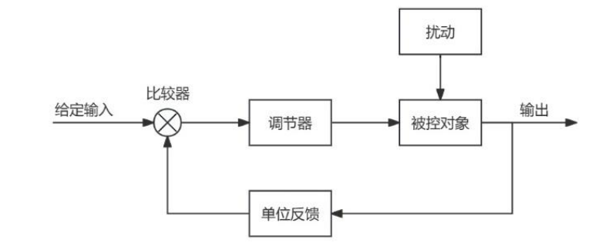
在实验接线图中的对应元件如下图所示：
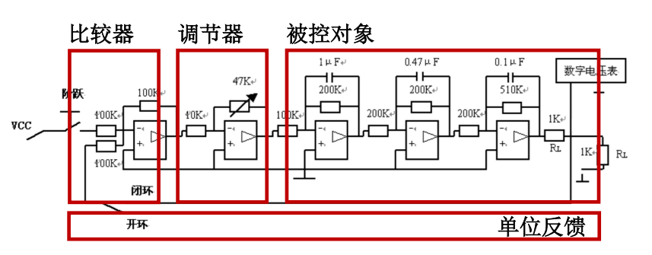

- 写出系统传递函数，用劳斯判据说明：闭环工作时，4.7K可变电阻为8圈（Kp=19.2）时，数字电表的电压值为什么不能稳定？请利用劳斯判据来解释这一现象。
系统由比例环节和三个惯性环节以及单位反馈环节组成。
系统的开环传递函数为：
$$G_{\text{OL}}\left(s\right)=0.47K·\frac{1}{\left(1+0.2s\right)\left(1+0.1s\right)\left(1+0.051s\right)}$$
$$=\frac{2.35K}{0.00102s^{3}+0.0353s^{2}+0.351s+1}$$
系统特征方程为$1+G_{OL}\left(S\right)=0$，即：
$$s^{3}+34.61s^{2}+344.12s+980.39+2303.92K=0$$
其中K为可变电阻转动圈数。
列出劳斯表：
S³ | 1 | 344.12
S² | 34.61 | 980.39+2303.92K
S¹ | 10929.6032-2303.92K | 0
S⁰ | 980.39+2303.92K | 0
系统临界稳定时，S¹行的第一列元素为0，解得K=4.74。所以K为8时（转8圈），系统会发生振荡，故数字电表的电压值不稳定。

- 根据教材上稳态误差理论公式E=R/1+KP（0型），计算本系统的稳态误差E，如何理解表格中的E和e的关系？（注意：R是稳定后系统的给定电压值，用数字电压表可测得。此处开环增益KP在带了负载以后，实际下降了一半，即KP=1/2Kp（Kp为表格中给出的增益值））
稳态误差的计算结果已列于实验数据记录表中。
对E和e关系的理解：E为稳态误差的理论计算值，e为稳态误差的实际测量值，两者受系统硬件和环境影响会有偏差，但应近似相等。

- 请从“干电池、开关电源、程控电源、智慧储能”的角度来分析闭环负反馈的重要性，并结合自身学习和生活的经历，为我国在智慧电源发展领域提一些建议。
干电池是一个典型的开环系统，其输出电压完全取决于化学反应的本征特性，随着电量消耗和内阻增加，输出电压会不可逆地下降。面对负载的变化，它无法自我感知，更无法自我调节，这种“盲目”的特性限制了其在精密设备中的应用。然而，开关电源的出现彻底改变了这一局面，它引入了基础的电压与电流双闭环。通过脉宽调制（PWM）技术，系统能时刻检测输出电压与设定值的误差，利用负反馈机制动态调整占空比。无论市电如何在90V至264V之间波动，或者负载如何突变，它都能强行将输出锁定在稳定的5V或12V。正是负反馈赋予了电源“恒定”的属性，使其成为现代电子设备的基石。
当技术进一步升级到程控电源时，负反馈的重要性被提升到了“精准跟随”的高度。此时的闭环不再仅仅是稳压，而是要求输出能够毫秒级地追踪预设的电压曲线（如模拟汽车启动时的电压跌落）。这需要极高带宽和极低噪声的反馈回路，任何微小的误差都需要被瞬间修正且不能产生过冲。到了智慧储能阶段，负反馈则演变为跨越时空的“系统级智慧”。在BMS（电池管理系统）中，负反馈关乎安全，它监测单体电芯的温升与压差，通过均衡电路防止热失控；在电网层面，储能系统通过感知电网频率的微小波动（反馈信号），瞬间吞吐能量以维持供需平衡。此时的负反馈，已经构成了能源互联网的“免疫系统”，实现了自适应与自愈。
基于上述分析，对于我国智慧电源领域的发展，应在“精细化”与“智能化”两个维度深耕。首先，在硬件底层攻克“宽禁带”与“高精模拟”技术。 尽管我国在应用端（如充电桩、光伏逆变器）已处于世界领先地位，但在处理极短时间负反馈信号的高端模拟芯片（如高精度ADC、高速驱动IC）及碳化硅（SiC）、氮化镓（GaN）功率器件上仍有提升空间。我们需要研发出响应速度更快、控制精度更高的核心器件，以满足未来毫秒级能源调度的需求。
其次，在算法层面应推动从“传统PID”向“AI预测控制”的转型。 传统的负反馈是“事后调节”，即出错了再修正。而我国拥有海量的电网运行数据，应大力发展基于大数据和AI的“模型预测控制（MPC）”。例如，储能电站不应仅在电网频率跌落时才被动动作，而应能结合天气预报（光伏出力预测）和用户习惯，提前预判半小时后的能量缺口并调整状态。最后，国家应主导建立统一的“能源互联网”通信标准。目前的电源设备品牌林立，数据“孤岛”现象严重，阻碍了系统级大闭环的形成。制定统一的数字电源通信协议，可以逆变器、电池包和充电桩能够无缝协作，真正实现国家级能源网络的精准负反馈调节。

